- Системные требования
Операционная система: Windows 7, Windows 8 / 8.1, Windows 10 и выше, Linux -системы (Ред ОС, Астра Линукс, Альт Линукс и т.п.).
Процессор: x32/x64 с частотой 1 ГГЦ, или выше.
Оперативная память (ОЗУ): 1 ГБ ОЗУ (x32-разрядной версии Windows или Linux -систем) или 2 ГБ ОЗУ (x64).
Жесткий диск: 100 Мб.
Для работы с результатами требуется текстовый и табличный процессор в составе определенных офисных пакетов.
Поддерживаются следующие офисные пакеты:
-Microsoft Office 2007 и выше;
- Libre Office 5.0 и выше;
- МойОфис, Р7-Офис.
Корректная работа программы с другими офисными пакетами не гарантируется.
- Запуск программы

- Зайдите на сайт itdarhan.ru
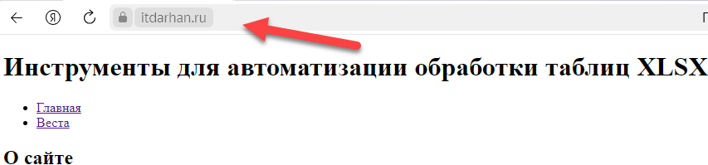
- Нажмите на раздел Веста
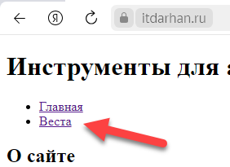
- Внизу страницы выберите версию Весты для вашей операционной системы и разрядности
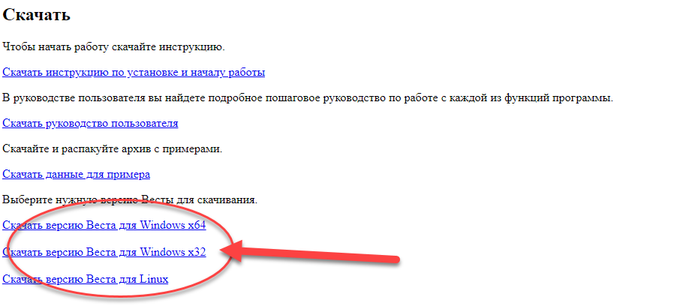

- Нажмите на нужную версию, в появившемся окне выберите куда вы хотите сохранить архив с программой.
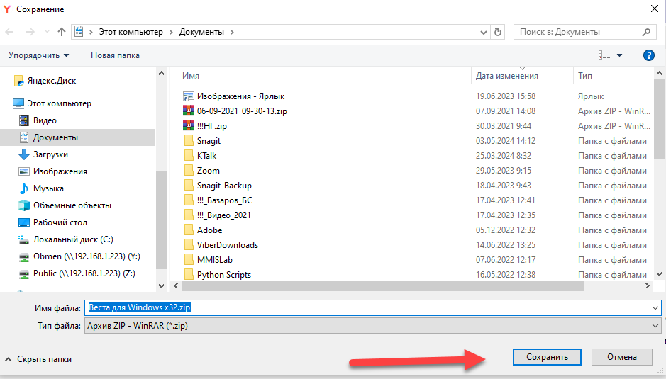
- Разархивируйте скачанный архив с помощью архиватора вашей операционной системы.
В Windows 10 вы можете использовать Проводник
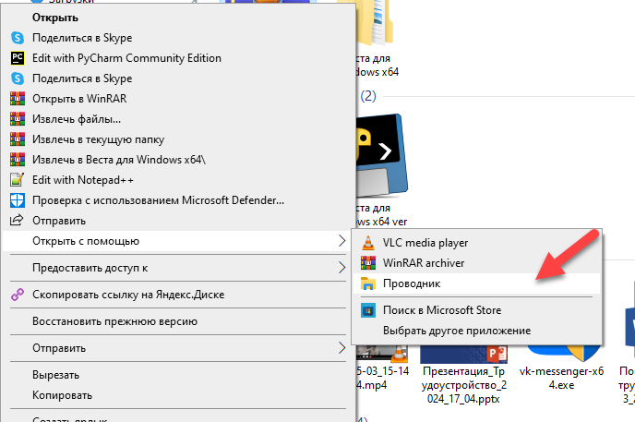

Запуск на Windows
Программа не требует установки, чтобы максимально облегчить процесс работы.
Ваш антивирус может среагировать на некоторые файлы внутри разархивированной папки. Это связано с тем, что внутри папки находятся скрипты на языке Python, антивирус не может определить назначение скриптов и поэтому на всякий случай удаляет файл (отправляет на карантин). Добавьте файл в исключения антивируса (если вы не знаете как это сделать обратитесь к своему системному администратору).
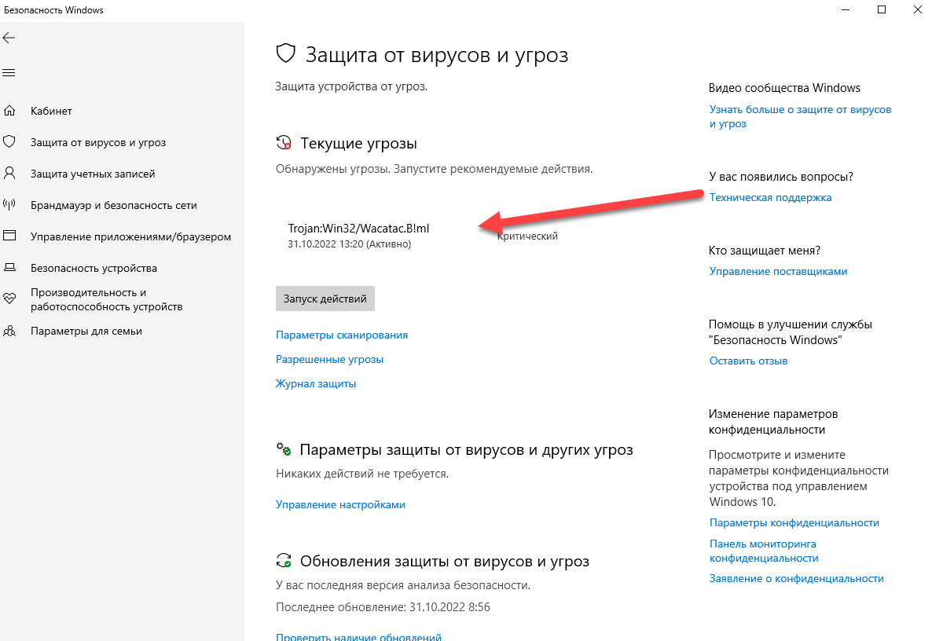
- Зайдите в разархивированную папку и найдите файл Веста.exe
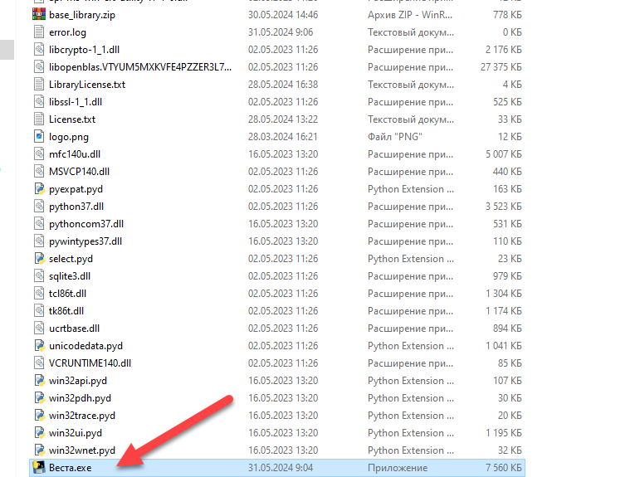

Запустите этот файл, дважды кликнув левой кнопкой мыши на нем.
При запуске у вас может появиться окно
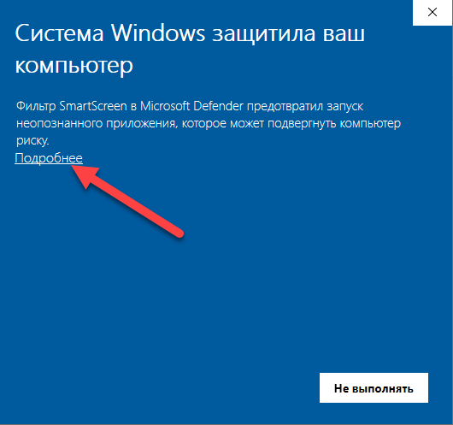

Нажмите кнопку Подробнее
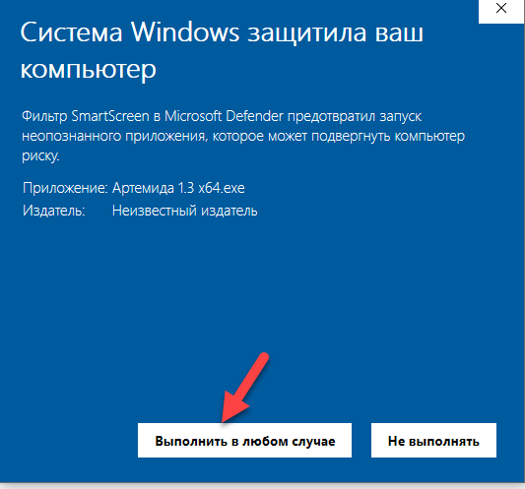
Появится дополнительная кнопка Выполнить в любом случае, нажмите на нее.
У вас появится 2 окна.
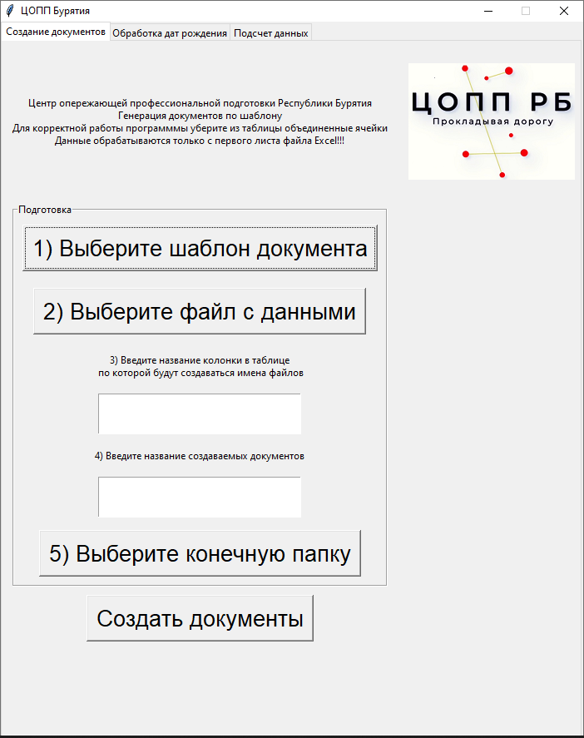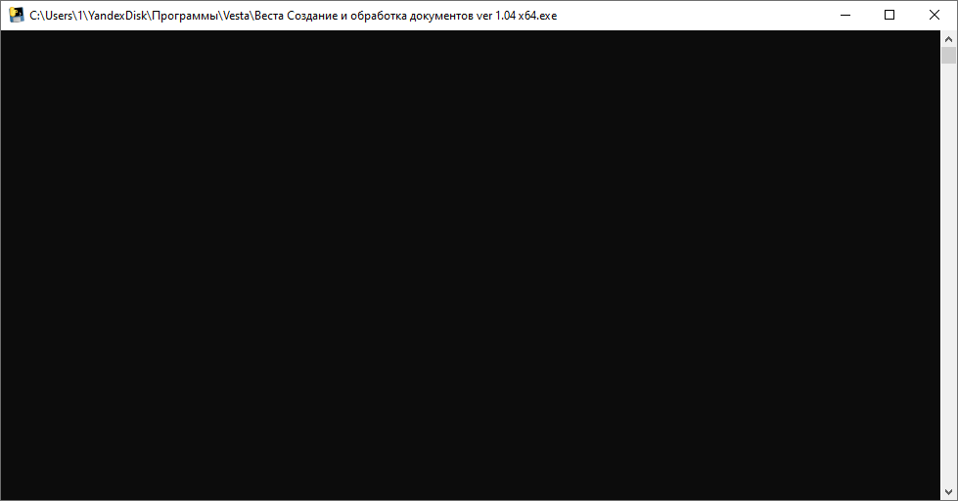
В черном окне будет отображаться диагностическая и служебная информация.
Закрывать его НЕ нужно!!!.

Запуск на Linux-системах (Alt Linux, Ред ОС и т.п.)
Разархивируйте скачанный архив.
Если кратко, то вам нужно сделать файл исполняемым.
Теперь как это выглядит на примерах.
Нажмите правой кнопкой мыши на скачанном файле и выберите пункт меню Свойства
Вот как это выглядит в Ред ОС и Альт Линукс
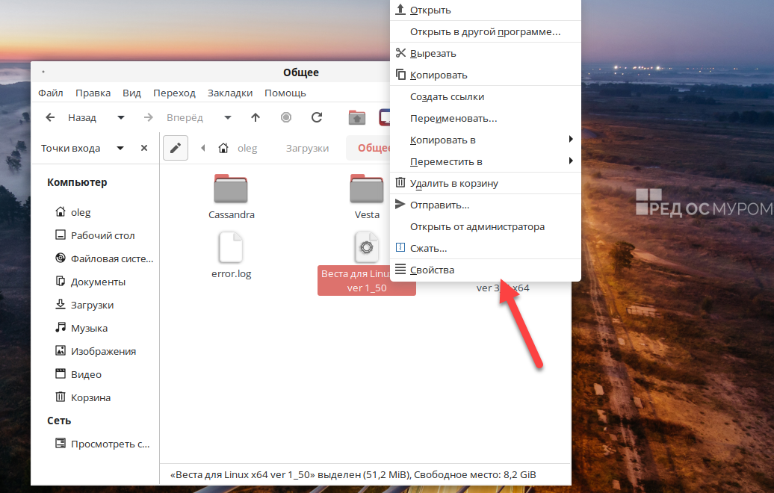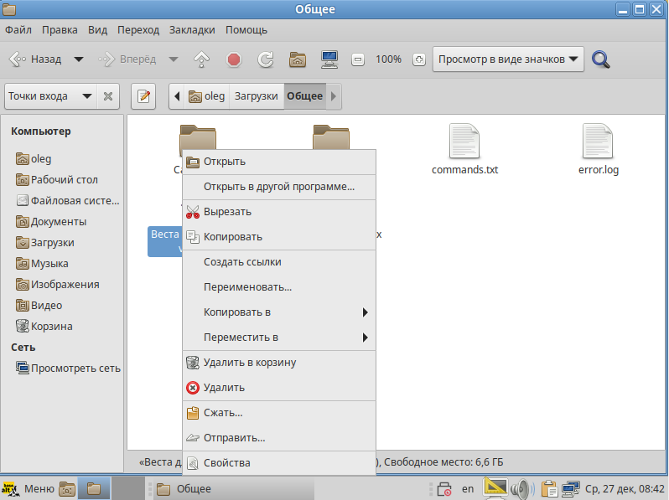
Вам нужно переключиться на вкладку Права и выбрать Выполнение файла как программы (это может называться в различных ОС по-разному)
вот так это выглядит в Альт Линукс

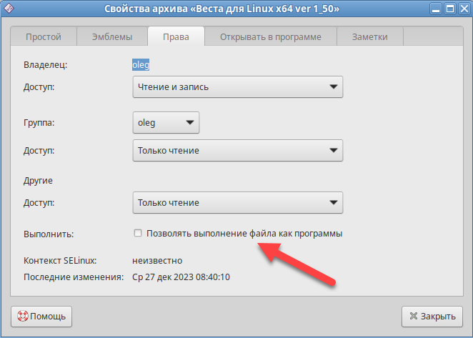
Ред ОС
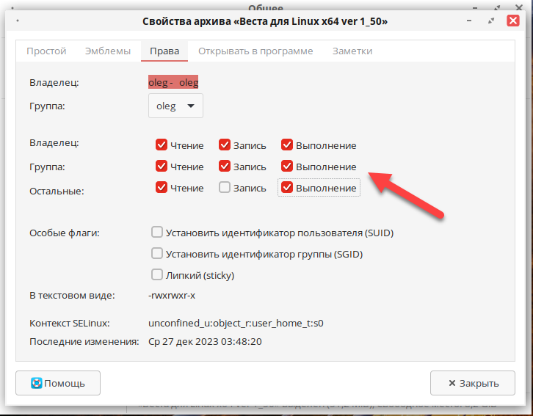
Появиться окно такого вида
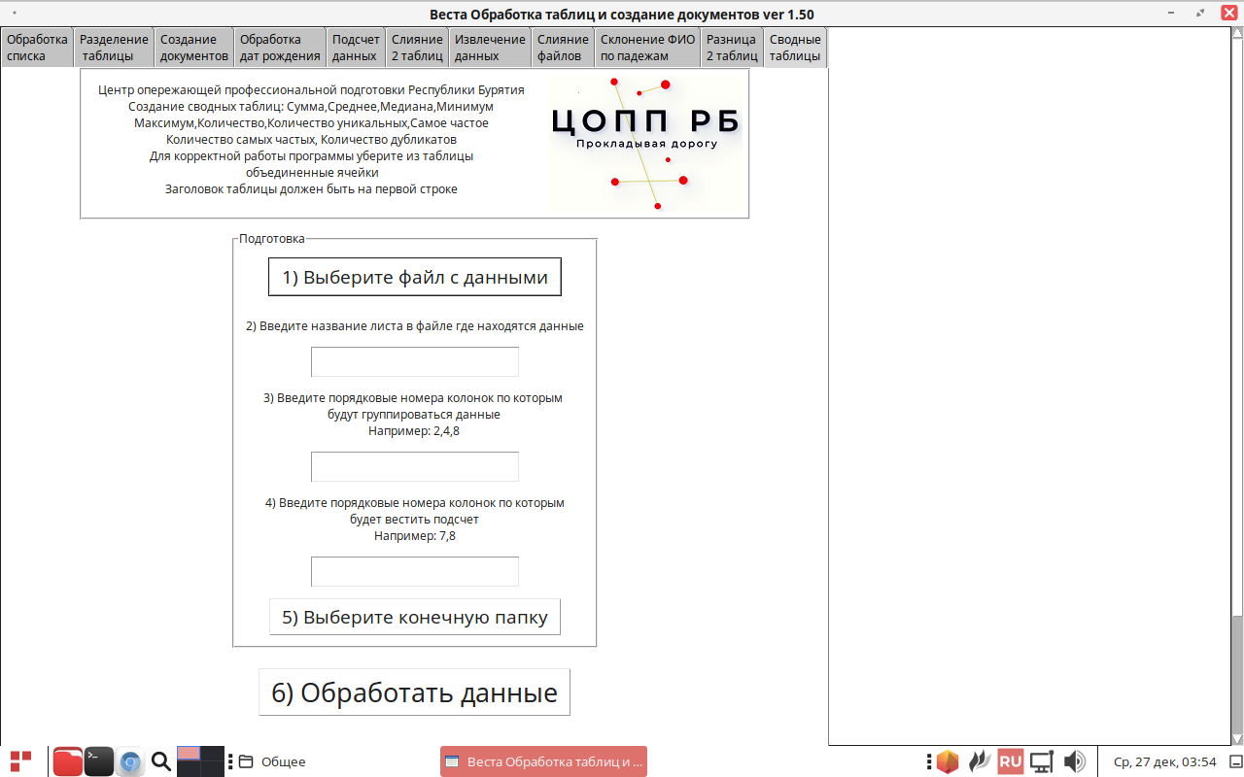
После чего вы можете спокойно работать использовать все функции (за исключением создания pdf) Весты в независимости от офисного пакета, который вы используете (Libre Office, Open Office, Мой офис и т.п.) главное, чтобы он поддерживал работу с такими файлами.

Примечание
Если программа не запускается, то попробуйте сделать следующие шаги:
1) Запустить ее из терминала прописав команду
./название файла с программой .
2) Проверьте версию библиотеки GNU C (glibc), ее версия должна быть не ниже 2.23
https://ru.linux-console.net/?p=9114

